Инструкция по безопасности
- Пользователи должны полностью и внимательно прочитать руководство по эксплуатации перед установкой и использованием оборудования.
- Все инструкции, отмеченные знаком , необходимо соблюдать и выполнять, в противном случае есть риск получения травм.
- Оборудование должны устанавливать и использовать достаточно подготовленные люди.
- В целях нормальной и безопасной работы запрещается для подключения питания использовать удлинительный кабель с несколькими розетками.
При подключении кабелей питания к источникам питания необходимо убедиться, что напряжение источника не превышает 250 В переменного тока и соответствует номинальному напряжению, указанному на заводской табличке мотора.
Внимание: Если блок управления системы рассчитан на напряжение 220 В переменного тока, пожалуйста, не подключайте его к сети переменного тока 380 В. В противном случае произойдет ошибка и мотор не будет работать. Если происходит ошибка и мотор не работает, пожалуйста, немедленно выключите питание и проверьте напряжение источника.
- Не работайте под прямыми лучами солнечного света, на открытом воздухе, а также в помещениях, температура воздуха в которых выше 45°C или ниже 5°C.
- Пожалуйста, избегайте работы вблизи нагревательных приборов, во влажной зоне и при относительной влажности воздуха ниже 30% или выше 95%.
- Не работайте в зонах, загрязненных пылью, коррозионными или летучими веществами.
- Избегайте попадания на шнур питания тяжелых предметов, приложения к нему чрезмерных усилий или его перегибов.
- Провод заземления шнура питания должен быть подключен к рабочему заземлению производственного помещения с помощью проводников и клемм соответствующих номиналов. Это подключение должно быть постоянным.
- Во время работы ничем не прикасайтесь к движущимся частям машины.
- При первом использовании швейной машины включите ее на малой скорости и убедитесь в правильном направлении вращения.
- Выключайте питание перед следующими действиями:
- подсоединение или отсоединение каких-либо разъемов на блоке управления или моторе;
- продевание нити в иглу;
- подъем шпиндельной головки;
- ремонт или какая-либо механическая регулировка;
- окончание работы.
- Ремонт и сложное техническое обслуживание должны выполнять только соответствующе обученные специалисты по электронному оборудованию.
- Все запасные части для ремонта должны быть поставлены или одобрены производителем.
- Не используйте никакие предметы или усилия для давления на оборудование или ударов по нему.
Гарантийный срок
Гарантийный период этого изделия составляет 1 год с момента покупки или же 2 года с даты производства.
Условия гарантии:
Любая неисправность, обнаруженная в течение гарантийного периода при условии нормальной эксплуатации, устраняется бесплатно. Стоимость обслуживания взимается в течение гарантийного периода при следующих условиях:
- Ненадлежащее использование, в том числе: неправильное подключение высокого напряжения; неправильное применение; разборка, ремонт или модификация неквалифицированным персоналом; эксплуатация без соблюдения мер предосторожности; эксплуатация за пределами диапазонов, установленных спецификацией; попадание в изделие посторонних предметов или жидкостей.
- Повреждение, вызванное огнем, землетрясением, излучением, ветром, наводнением, солевой коррозией, сыростью, несоответствующим напряжением источника питания, а также любое другое повреждение, вызванное стихийным бедствием или неподходящими условиями окружающей среды.
- Падение или повреждение после покупки при транспортировке самим клиентом или перевозчиком клиента.
Примечание: мы прилагаем все усилия для обеспечения качества производимого изделия. Тем не менее это изделие может быть повреждено внешними магнитными воздействиями, разрядами статического электричества, шумовыми помехами или нестабильностью источника питания в большей степени, чем это могло быть предусмотрено, поэтому необходимо обеспечить хорошее заземление рабочей зоны, а также установить предохранительное устройство (устройство защитного отключения).

1

1. Кнопки дисплея и рабочие инструкции
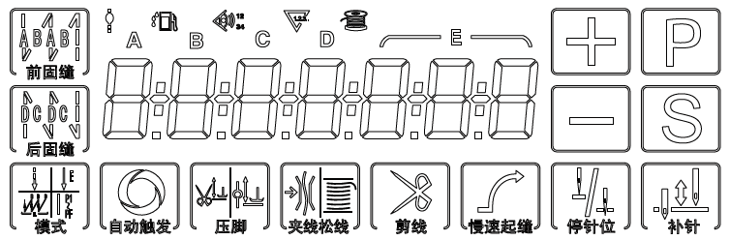
  - Описание кнопок
Функция | Кнопка | Описание
Функциональная кнопка входа в режим установки параметров |  | В обычном режиме нажмите клавишу [P] для входа в режим параметров пользователя.  Нажмите и удерживайте кнопку [P] для входа в режим технических параметров.
Кнопка входа, определения и сохранения |  | Введите значения соответствующих параметров - их содержимое изменяется после регулировки; необходимо нажать клавишу [S], чтобы подтвердить сохранение.  Примечание: Параметры сохраняются непосредственно кнопкой [S].
Кнопка увеличения значения параметра / продвижения по параметрам вверх |  | - В разделах A, B, C, D, E, F, G, H увеличивает устанавливаемое количество стежков.  - Продвигает вверх по параметрам в меню выбора параметра.  - Увеличивает устанавливаемое значение в поле значения параметра.
Кнопка уменьшения значения параметра / продвижения по параметрам вниз | 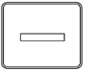 | - В разделах A, B, C, D, E, F, G, H уменьшает устанавливаемое количество стежков.  - Продвигает вниз по параметрам в меню выбора параметра.  - Увеличивает устанавливаемое значение в поле значения параметра.
Выбор начала / конца закрепки  обратным ходом | 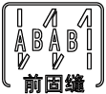 | Начало сшивания обратным ходом в разделе B или начало сшивания обратным ходом (разделы A, B) 1 раз. Начало сшивания обратным ходом (разделы A, B) 2 раза.
 |  | Окончание сшивания обратным ходом в разделе C или окончание сшивания обратным ходом (разделы C, D) 1 раз. Окончание сшивания обратным ходом (разделы C, D) 2 раза.
Настройки  для свободного  шитья | 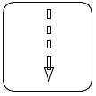 | При нажатии на педаль машина начинает шить. При возврате педали в нейтральное положение машина немедленно останавливается.  При наклоне педали назад машина автоматически начинает цикл обрезки.
Некоторые стандартные  настройки  стежков |  | Реализация функции установки иглы в пункте E, когда дисплей отображает соответствующий символ, активирует раздел E функции установки иглы.
Настройки непрерывного сшивания обратным ходом | 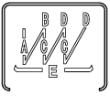 | После нажатия педали вниз все швы закрепки выполняются D раз, затем нить автоматически обрезается.  Примечание: если начинается выполнение закрепки, то оно не прекращается до окончания цикла обрезки, если не наклонить педаль назад для отмены действия.

2
Настройки для многосекционных наборов игл | 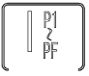 | Реализация функции многосекционного сшивания, когда дисплей отображает соответствующий символ, активирует функцию шитья многосекционным набором игл.
Кнопка автоматического переключения |  | - При свободном шитье: Однократное нажатие на эту кнопку производит звуковой сигнал без реализации какой-либо функции, светодиод при этом не загорается.  - При шитье с постоянными параметрами: При однократном нажатии на педаль автоматически выполняются стежки под номерами E, F, G или H.  Повторные нажатия на педаль завершают оставшиеся разделы до окончания выполнения шаблона.
Настройки подъема прижимной лапки | 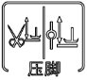 | - При наличии этого символа прижимная лапка автоматически поднимается после обрезки.  - При наличии этого символа прижимная лапка автоматически поднимается после остановки мотора в процессе шитья.
Кнопки настроек функции обрезки нити / подъема лапки при включенной функции неплотной строчки | 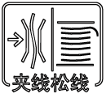 | - Присутствует соответствующий символ, функция обрезки нити включена.  - Соответствующий символ не присутствует, нет функции обрезки.
Функция  обрезки |  | - Установка функции использования или отмены прямого стежка.  - Когда соответствующий символ отсутствует, данная функция отключена.
Настройки  медленного  выполнения шва | 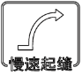 | - Соответствующий символ подсвечивается, активировано шитье с плавным пуском.  - Соответствующий символ не подсвечивается, шитье с плавным пуском не активировано.
Переключатель положения остановки иглы | 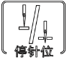 | - Подсвечивается символ индикации нахождения иглы в положении остановки.  - Символ показывает, что игла остановится в следующем положении остановки.
Кнопка игловодителя | 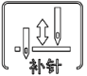 | При нажатии на эту кнопку можно поднять и опустить игловодитель.
- Пользовательские параметры и Технические параметры
Параметр | Функция параметра | Диапазон | По умолчанию | Описание
P01 | Максимальная скорость шитья (об/мин) | 100-3700 | 3700 | Максимальная скорость машинного шитья
P02 | Регулировка скорости по кривой (%) | 10-100 | 80 | Чем больше значение, тем больше скорость
P03 | Игла ВВЕРХУ/ВНИЗУ | UP/DN | DN | UP: Игла останавливается в верхнем положении  DN: Игла останавливается в нижнем положении
P04 | Скорость начала закрепки (об/мин) | 200-3200 | 1800 | Регулировка скорости начала закрепки
P05 | Скорость окончания закрепки (об/мин) | 200-3200 | 1800 | Регулировка скорости окончания закрепки

3

P06 | Скорость закрепки (об/мин) | 200-3200 | 1800 | Повторная регулировка скорости закрепки
P07 | Скорость плавного старта (об/мин) | 200-1500 | 400 | Регулировка скорости плавного старта
P08 | Количество стежков для плавного старта | 0-99 | 2 | Установка количества стежков плавного пуска, (каждая единица соответствует полупетле)
P09 | Автоматическая скорость стандартного шитья (об/мин) | 200-4000 | 3700 | Скорость стандартного шитья [034.SMP] устанавливается в разделе A (или когда активен сигнал одного нажатия)
P10 | Автоматическое окончание закрепки (может отменить функцию корректировки стежков) | ON/OFF | ON | Корректировка стежков действует до окончания шитья.  Примечание: Действует только тогда, когда [0.11.RVM] установлено в разделе B  ON: Не действует (при стандартном шитье может автоматически продолжать действие как функция CD)  OFF: Действует (не может продолжать выполнять функцию CD)
P11 | Выбор режима закрепки | J/B | J | J: Режим JUKI (активен при остановке мотора в процессе закрепки)  B: Режим BROTHER (активен при остановке мотора в процессе обратного шитья)
P12 | Выбор начала режима закрепки | 0-1 | 1 | A: Одиночное нажатие на педаль автоматически запускает начало закрепки.  M: Управление педалью, мотор можно остановить в произвольный момент
P13 | Выбор режима после начала закрепки | CON/STP | CON | CON: После начала закрепки машина продолжает шитье при нажатой педали или при горящем сигнале START (ожидание)  STP: После начала закрепки машина останавливается
P14 | Плавный пуск | ON/OFF | ON | ON: Функция плавного пуска включена.  OFF: Функция плавного пуска выключена.
P15 | Режим корректировки стежка | 0-4 | 2 | 0: Полупетля  1: стежок  2: Непрерывное заполнение полупетель  3: Непрерывная подача
P18 | Баланс стежков для начала закрепки 1 | 0-200 | 131 | Стежки начального сегмента A шитья обратного хода компенсируются постепенным запаздыванием движения 0-200; чем больше значение, тем больше удлиняется последний короткий стежок в сегменте A, в сегменте B первый стежок укорачивается
P19 | Баланс стежков для начала закрепки 2 | 0-200 | 165 | Стежки начального сегмента B шитья обратного хода компенсируются постепенным запаздыванием движения 0-200; чем больше значение, тем больше удлиняется последний стежок в сегменте B
P20 | Выбор режима для окончания закрепки | 0-2 | 1 | A: При полном наклоне педали автоматически выполняется окончание закрепки
P24 | Обратный сигнал ножной педали | 30-500 | 110
P25 | Баланс стежков для окончания закрепки 3 | 0-200 | 131 | Стежки начального сегмента C шитья обратного хода компенсируются постепенным запаздыванием движения 0-200; чем больше значение, тем больше укорачивается первый стежок в сегменте C
P26 | Баланс стежков для окончания закрепки 4 | 0-200 | 165 | Стежки начального сегмента D шитья обратного хода компенсируются постепенным запаздыванием движения 0-200; чем больше значение, тем больше удлиняется последний стежок в сегменте C, в сегменте D первый стежок укорачивается
P28 | Выбор режима для закрепки | 0-2 | 1 | Непрерывное выполнение стежка обратного хода, переустановка времени срабатывания соленоида:  0: управление педалью, мотор можно остановить и запустить в произвольный момент;  1: нажатие на педаль автоматически выполняет закрепку;  2: режим паузы

4
P29 | Шитье по прямой после тормозного усилия | 1-45 | 20
P30 | Угол для толстого материала | 0-100 | 0 | Чем больше значение, тем больше усилие, регулировка в направлении увеличения усилия может привести к поломке мотора.
P31 | Угол обрезки | 0-100 | 30 | Чем больше значение, тем больше усилие, регулировка в направлении увеличения усилия может привести к поломке мотора.
P32 | Баланс стежков для закрепки 5 | 0-200 | 121 | Стежки начального сегмента A (C) закрепки компенсируются постепенным запаздыванием движения 0-200; чем больше значение, тем больше удлиняется последний стежок в сегменте A (C); в сегменте B (D) первый стежок укорачивается
P33 | Баланс стежков для закрепки 6 | 0-200 | 165 | Стежки начального сегмента B (D) шитья обратного хода компенсируются постепенным запаздыванием движения 0-200; чем больше значение, тем больше удлиняется последний стежок в сегменте B (D); в сегменте C первый стежок укорачивается
P34 | Выбор режима для стандартного шитья | A/M | A | A: Одиночное нажатие на педаль автоматически запускает стандартное шитье.  M: Управление педалью, мотор можно остановить в произвольный момент
P36 | Установка функции выхода неплотной строчки (установка неплотной строчки) | 0-11 | 5 | 0: отсутствие выполнения неплотной строчки с 1 по 11 и постепенное увеличение насыщенности неплотной строчки
P37 | Выбор функции обрезки или установка натяжения регулятора натяжения нити | 0-11 | 8 | 0 : Действий нет  1: Обрезка  2-11: Действие регулятора натяжения нити и постепенное  увеличение натяжения
P38 | Выбор функции обрезки | ON/OFF | ON | ON: Обрезка действует  OFF: Обрезка не действует
P39 | Подъем/Опускание прижимной лапки на промежуточной остановке | UP/DN | DN | UP: Прижимная лапка поднимается автоматически  DN: Прижимная лапка удерживается внизу (управляется наклоном педали)
P40 | Подъем/Опускание прижимной лапки после обрезки | UP/DN | DN | UP: Прижимная лапка поднимается автоматически  DN: Прижимная лапка удерживается внизу (управляется наклоном педали)
P41 | Отображение объема законченного шитья |  | 0 | Подсчет объема законченного шитья
P42 | Информационный дисплей |  |  | N01 серийные номера версий с электрическим управлением  N02 Версия выбранной игольной кассеты  N03 Скорость  N04 Прилагаемые педали  N05 Угол позиционирования  N06 Под углом позиционирования  N07 напряжение на шине  N12 Датчик положения рычага
P43 | Установка направления вращения мотора | CCW/CW | CCW | CW: По часовой стрелке  CCW: Против часовой стрелки
P44 | Усилие при парковке | 1-45 | 16 | Усилия при остановке машины по выбору
P45 | Рабочий цикл шитья обратного хода (%) | 1-50 | 25 | Воздействие шитья обратного хода на переменную выходную мощность
P46 | Мотор останавливается с обратным углом после обрезки | ON/OFF | OFF | ON: Происходит автоматически как функция реверса после обрезки (согласно регулировке угла)
P47 | Регулировка обратных углов после обрезки | 50-200 | 160 | Регулировка в обратном направлении после обрезки
P48 | Нижняя скорость (позиционирование), об/мин | 100-500 | 210 | Установка скорости позиционирования

5
P49 | Скорость обрезки (об/мин) | 100-500 | 300 | Регулировка скорости обрезки
P50 | Время подъема прижимной лапки | 10-990 | 250 | Регулировка процесса подъема прижимной лапки
P51 | Время полного подъема прижимной лапки | 1-50 | 25 | Регулировка рабочего цикла подъема лапки / закрепки (хорошая настойка уменьшает перегрев)
P52 | Время опускания прижимной лапки | 10-990 | 120 | Не запускайте мотор, не убедившись в том, что лапка опущена.
P53 | Не поднимайте лапку при неполном выведении педали | ON/OFF | OFF | ON: Неполное выведение педали без функции подъема лапки.  OFF: Неполное выведение педали с функцией подъема лапки.
P54 | Время обрезки (мс) | 10-990 | 200 | Установка времени последовательности обрезки
P55 | Установка времени обрезки | 10-990 | 30 | Установка последовательности обрезки
P56 | Автоматический вывод игл вверх при включении питания | 0-2 | 1 | 0: никогда не привязываться к позиции,  1: всегда привязываться к позиции,  2: если двигатель находится в положении "не найдено"  (только с магнитным двигателем).
P57 | Защитное время для подъема лапки (S) | 1-60 | 10 | Автоматически опускается после того, как подъемник лапки удерживается в верхнем положении в течение установленного времени.
P58 | Регулировка верхнего положения | 0-1439 | 1120 | Регулировка верхнего положения  Игла будет быстрее останавливаться при уменьшении значения.  Игла будет задерживать остановку при увеличении значения.
P59 | Регулировка нижнего положения | 0-1439 | 360 | Регулировка нижнего положения  Игла будет быстрее останавливаться при уменьшении значения.  Игла будет задерживать остановку при увеличении значения.
P60 | Скорость тестирования (об/мин) | 100-3700 | 2000 | Установка скорости тестирования.
P61 | Тест A | ON/OFF | OFF | В качестве варианта теста A после установки нажмите [060.TV] для изменения скорости в процессе работы.
P62 | Тест B | ON/OFF | OFF | В качестве варианта теста B после установки нажмите [060.TV] для изменения скорости выполнения цикла Пуск-Шитье-Остановка-Обрезка
P63 | Тест C | ON/OFF | OFF | В качестве варианта теста C после установки нажмите [060.TV] для изменения скорости выполнения цикла Пуск-Шитье-Остановка без функции позиционирования
P64 | Время выполнения тестов B и C | 1-250 | 20 | Установка времени выполнения тестов B и C
P65 | Время остановки тестов B и C | 1-250 | 20 | Установка времени остановки тестов B и C
P66 | Тестирование защитного выключателя машины | 0-2 | 1 | 0: Отключено, 1: Тестирование нулевого сигнала, 2: Тестирование ненулевого сигнала.
P67 | Тестирование защитного выключателя обрезки | ON/OFF | OFF | OFF: Отключено, ON: Включено
P70 | Выбор заводского типа |  | 20
P71 | Рабочий цикл пускового устройства прижимной лапки (%) | 0-50 | 2 | Время для высвобождения прижимной лапки
P72 | Коррекция положения иглы | 0-1439 | 0 | Ручное вращение до необходимого положения
P73 | При коррекции положения иглы | 0-1439 | 0 | Ручное вращение до необходимого положения, нажать кнопку S для сохранения
P76 | Полное время выхода стежка обратного хода (мс) | 10-990 | 250

6
P77 | Время прерывания свободного шитья обратного хода | 20-200 | 75
P78 | Угол высвобождения регулятора натяжения нити | 10-150 | 100 | Угол начального положения регулятора натяжения нити
P79 | Угол начала действия регулятора натяжения нити | 160-359 | 270 | Угол положения высвобождения
P80 | Угол входа в линию среза | 5-359 | 18 | Установка угла входа в линию среза (первоначально определен 0°)
P81 | Начальный угол входа в линию среза | 5-359 | 140 | Установка угла быстрой обрезки
P82 | Угол обрезки при обратном ходе | 5-359 | 172 | Установка угла быстрой обрезки
P84 | Угол начала толстого материала | 0-330 | 9
P85 | Угол окончания толстого материала | 0-330 | 57
P92 | Начальный угол датчика обратной связи |  | 160
P101 | Начальный угол неплотной строчки | 1-359 | 30 | Начальный угол прямой строчки (при расчете берется 0°)
P102 | Угол окончания неплотной строчки | 1-359 | 180 | Угол окончания неплотной строчки (при расчете берется 0°)
P117 | Время задержки высвобождения прижимной лапки (мс) | 0-990 | 12
P120 | Переключатель датчика масляной тревоги | 0-1 | 0 | 0: Не обнаружено, 1: Обнаружено
P121 | Режим выбора иглы обрезки | 0-3 | 2 | 0: Нормальный режим  1: режим обрезки нити  2: выключен защитный режим обрезки нити  3: зарезервировано
PI 22 | Отключение защитного режима обрезки нити перед выполнением обрезки в процессе закрепки | 0-1439 | 1000 | Игла до установки параметров иглы обеспечивает тем большую линия среза, чем больше расстояние.
P123 | Режим обрезки нити в процессе закрепки | 0-100 | 0
P125 | Рычаг кронштейна на уровне AD 1 | 0-1023 | 25 | Выполнение подъема лапки
- Список кодов ошибок
Код ошибки | Проблема | Решение
E1 | Неисправен модуль питания.  Отклонения по току и напряжению.  Поврежден резистор или перегорел предохранитель F1. | Система выключается до восстановления питания.  Пожалуйста, детально проверьте плату питания.
E2 | - При включенном питании определяется пониженное напряжение источника.  - Подключено слишком низкое напряжение. | Мотор и машина выключаются. Проверьте источник питания переменного тока. При пониженном напряжении проверьте основную плату.
E3 | Пульт управления, подключенный к интерфейсу ЦПУ, показывает ошибку связи. | Мотор и машина выключаются. Проверьте пульт управления.
E5 | Ошибка подключения ножной педали. | Мотор и машина выключаются. Пожалуйста, проверьте подключение ножной педали и ее исправность.
E7 | - Плохой контакт на разъеме мотора.  - Машина заблокирована или в шкиве мотора застрял предмет.  - Швейный материал слишком толстый.  d) выходной сигнал модуля является ненормальным. | Проверните вручную маховик для выявления застрявшего предмета. Как правило, застревание происходит при механической поломке. При нормальном вращении проверьте, что исправность разъема питания мотора и разъема датчика обратной связи мотора. Устраните обнаруженную неисправность. Если контакты исправны, проверьте напряжение источника питания и правильность установки скорости. Если скорость слишком высока, отрегулируйте ее. Если все проверенное в порядке, замените блок управления и сообщите об этом производителю.

7
E8 | Ручная закрепка длится 15 с. | Соленоид обратного хода долго не срабатывает, можно перезапустить изделие.  Если машина после перезапуска выдает ошибку E-8, проверьте исправность переключателя закрепки.
E09  E11 | Ошибка сигнала позиционирования | Выключите систему, проверьте исправность соединения датчика обратной связи двигателя и его возврат к нормальному состоянию после перезапуска системы. Если работа не восстановлена, замените мотор и сообщите об этом производителю.
E14 | Ошибка сигнала датчика обратной связи | Выключите систему, проверьте исправность соединения датчика обратной связи двигателя и его возврат к нормальному состоянию после перезапуска системы.  Если работа не восстановлена, замените мотор и сообщите об этом производителю.
E15 | Срабатывает защита по току модуля питания. | Выключите систему, затем снова включите. Если работа не восстановлена, замените блок управления и сообщите об этом производителю.
E17 | Переключатель защиты головки находится в неправильном положении | Выключите питание системы и проверьте, не открыта ли шпиндельная головка, исправен ли переключатель блока управления.
E20 | Мотор не запускается. | Выключите систему, проверьте исправность соединения датчика обратной связи двигателя и его возврат к нормальному состоянию после перезапуска системы. Если работа не восстановлена, замените блок управления и сообщите об этом производителю.
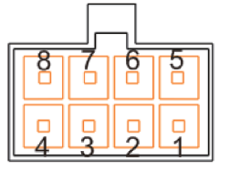
- Схема портов
- Расположение контактов 14-штырькового разъема
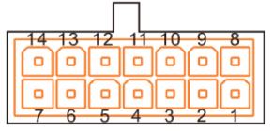

1 - электромагнит обрезки: 1, 8  2 - соленоид обрезки/натяжения: 2, 9  3 - электромагниты неплотной строчки: 3, 10  4 - 5 В лампа подсветки швейной машины: 4, 11  5 - ручная закрепка: 5, 12  6 - Соленоид закрепки: 6, 13  7 - переключатель иглы: 7, 14 | 1 - уровень индукции: 5 (+5 В), 6 (земля), 2 (сигнал индукции)  2 - датчик давления педали: 1 (+5 В), 7 (земля), 3 (сигнал индукции)  3 - электромагнит нажатия педали: 4, 8
- Наименование разъемов
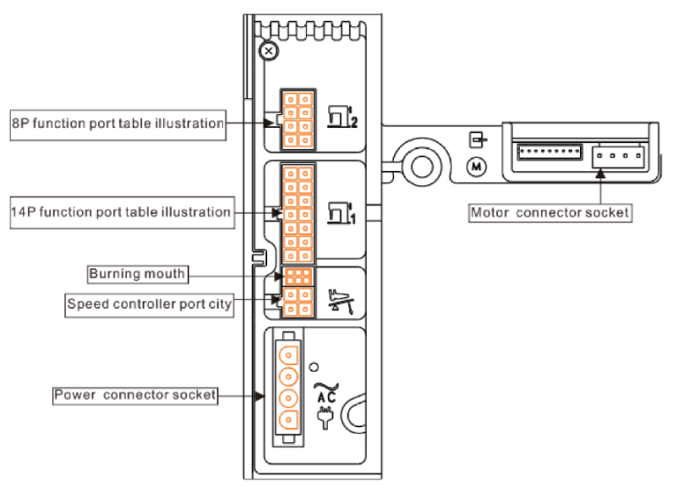
Гнездо разъема мотора
Гнездо разъема питания
Burning mouth
Разъем контроллера скорости
Расположение контактов 14-штырькового разъема
Расположение контактов 8-штырькового разъема

8

